Этап дифференциации смешиваемых звуков:

Основная задача данного этапа заключается в том, чтобы воспитать у ребенка стойкий навык употребления в речи вновь воспитанного звука, без смешения его с акустически или близкими по артикуляции звуками. Это достигается путем специальных упражнений.
Работу по различению ребенком смешиваемых звуков ведём уже в подготовительный период и в период постановки звука. На подготовительном этапе учим дифференцировать заменяемые в речи звуки (с помощью слуха, а на этапе постановки звука внимание ребенка привлекаем к положению губ и языка, к струе выдыхаемого воздуха (при проговаривании смешиваемых им звуков). Например, «с» и «ш», «з» и «ж».
Дифференциацию звуков начинаем только тогда, когда смешиваемые звуки правильно произносятся ребенком в любых звукосочетаниях, то есть когда они полностью автоматизированы.
Как и на предыдущем этапе, сложность речевого материала здесь тоже нарастает постепенно.
Дифференцируем звуки последовательно:
• дифференциация в разных типах слогов («са-ша», «ас-аш», «сто-што») ;
• дифференциация в словах типа: «санки – шапка», «собака – кошка», «миска – мишка», «сутки – шутки», «сайка – шайка»;
• дифференциация в предложениях типа «Шла Саша по шоссе»;
• дифференциация в связных текстах, включающих оба смешиваемых звука;
• дифференциация в обычной разговорной речи; этот вид дифференциации сложен потому, что в обычной речи присутствуют не только два дифференцируемых и специально подобранных звука, но и все остальные свистящие и шипящие звуки, с которыми данный звук тоже не должен смешиваться.
Роль родителей в работе по дифференциации звуков велика. Родители помогают специалисту, выполняя задания, контролируя речь ребёнка дома.

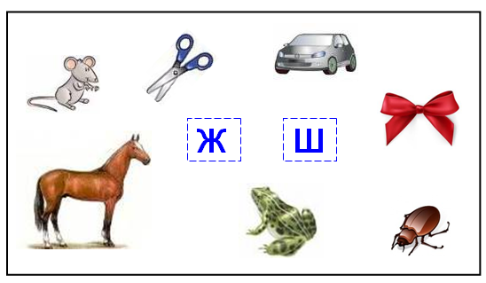

Дифференциация изолированных звуков [C] и [Ш].
Цель: уточнить и сравнить артикуляцию звуков [C] и [Ш].
Инструкция: определить звуки по беззвучной артикуляции.
 | С | Ш
Губы | в улыбке | рупором
Язык | у нижних зубов | «чашечка»
Воздушная струя | холодная | теплая

«Прогулка на велосипеде».
Цель: дифференциация звуков [С]-[Ш].
Описание игры. Педагог говорит: «Сейчас мы поедем кататься на велосипедах. Проверим, хорошо ли надуты шины. Слабо надуты, подкачаем их насосом: с-с-с (Дети, имитируя насос, произносят с-с-с). Хорошо накачали шины, только слышим: воздух шипит. Оказалось, что в шине маленькая дырочка, вот воздух и выходит. Как выходит воздух из шины? (Дети: ш-ш-ш). Заклеим дырочку и еще раз накачаем шину. (Дети: с-с-с).
Вот теперь можно кататься на велосипедах. А кто помнит, как воздух выходил из шины? (Дети: ш-ш-ш).
Можно обратить внимание детей, что когда они накачивали шину и произносили звук [С], то воздух был холодным, язык был внизу. Когда воздух выходил из шины (ш-ш-ш), он был теплый, язык находился вверху.

Дифференциация звуков [С] и [Ш] в слогах.
Цель: дифференцировать звуки [С] и [Ш] в слогах на основе слухового и произносительного сопоставления.
«Эхо». Инструкция: повтори слоги со звуками [С] и [Ш] сначала с одинаковой гласной, затем с разными гласными.
ша – са
шо – со
шу – су
ши – сы
са – шо
са – шу
са – ши
су – ша
саш – шас
сош – шос
саш – шус
шос – суш
Инструкция: подними ту карточку, какой звук услышишь. Принес, пришил, шпалы, спали, краска, крошка, весна, вишня, пушок, песок.

Дифференциация звуков [С] и [Ш] в словах.
Цель: выделение звука [C]; [Ш] из состава слова.
Инструкция: определи место звуков [С] и [Ш] в словах (начало, середина, конец).
Стул, скамейка, шарф, шофер, камыш, лапша, санки, косы, мышь, лес, овес, миска.
Инструкция: отгадай загадку, определи место звуков [С] и [Ш].
В небо дыра, в землю дыра,
А посередине огонь да вода. (Самовар).

Новая посуда, а вся в дырах. (Дуршлаг).

Стоит Антошка на четырех ножках,
На Антошке суп на ложки. (Стол)
Живу во дворе, пою на заре,

На голове гребешок, я горластый. (Петушок)
Мордочка усатая, шубка полосатая,

Часто умывается, а с водой не знается. (Кошка)

Днем спит, ночью летает
И прохожих пугает. (Сова)

Желаю Вам успехов в занятиях, радости в общении!

